U mnogim kulturama žitarice se najviše konzumiraju u obliku hleba. » …hleb naš nasušni daj nam danas…« – čovekovo poštovanje i shvatanje ove namirnice u ishrani spominje se i kroz molitvu.

Šetnja kroz vreme
Kako je nastao hleb kakvog danas koristimo? Smatra se da je prvi hleb koji je »narastao« napravljen sasvim slučajno kada je alkoholno piće ili fermentisani med dodat testu za pravljenje pogače koje je, ostavljeno na stranu, počelo da raste. Takvo testo nakon pečenja predstavljalo je prijatno iznenađenje – dobijen je ukusan i vazdušast hleb! Istraživanja pokazuju da je drevni Egipat kolevka današnjeg hleba. Arheolozi su kopajući po egipatskim ruševinama našli kamenove za mlevenje žita kao i prostorije u kojima se pekao hleb.

Врло је могуће да је човек, пре него што је почео да припрема хлеб, јео свеже житарице. Претпоставља се да је касније, у неком тренутку, почео да их умаче у воду, а тек после тога и да их меље и пече. У почетку се хлеб правио без квасца, али већ у старом веку, код Египћана, користи се квасац, као и различите врсте брашна (меко и тврдо).
По Библији, након изласка Јевреја из Египта, Господ је Јеврејима 40 година, колико је пут кроз пустињу до Обећане земље трајао, свако јутро бацао с неба ситне комадиће хлеба - мана, којима су се Јевреји хранили. Мана својим обликом подсећа на нафору коју данас добијамо у цркви на крају литургије. Приликом изгона Јевреја из Египта, жене нису имале времена а ни квасца па је хлеб прављен само од брашна и воде. Није било могућности да се пече па је резвијан танко као палачинка и пекао се на јаком сунцу на сапима коња и камила које су биле у каравану. Тај специјални „хлеб“ се зове „Мацес“ и једу га Јевреји током великог празника „Пасха“ (Јевреји и српски Јевреји кажу „Песах“). Овај догађај је описан и у Библији, Стари завет, друга књига Мојсијева.
Већ од 168. године пре нове ере, у Риму постоје велике државне пекаре. Од деветог века, у већим европским градовима појављују се пекарски еснафи; квалитет, тежина и цена хлеба су прописани градским статутима, а пекари који не поштују ову одлуку најстроже се кажњавају.
Квалитет хлеба се значајно побољшава почетком новог века у северној Италији, у 17. веку у Паризу, а у Бечу се почиње производити луксузно пециво у 18. веку. Од 19. века, производња хлеба се све више механизује.

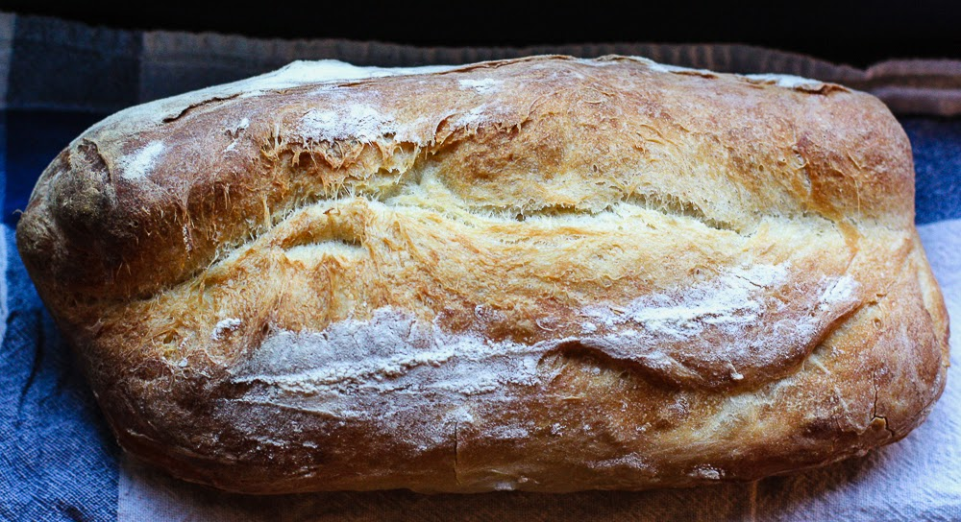
Ovo nije običan hleb, njegov ukus je drugačiji kao i tekstura, i ni kvasac vam ne treba za njegovo pravljenje. Opet ne može se reći za njega da je bezkvasan, jer kao što možete da vidite na slikama, unutar njega je puno rupica, a to jeste zbog kvasaca, ali onog prirodnog, kojeg sami pravite.
Iako svaki članak pišem sa velikim entuzijazmom, neke teme su mi posebno drage, kao što je recimo ova - kako napraviti hleb od kvasca u sopstvenoj proizvodji. Odmah da vam kažem to nije tako jednostavan posao, traži dosta vremena i strpljenja, ipak osećaj na kraju je poseban, kad odlomite još topao hleb i počnete da ga žvaćete, a on traži dugo žvakanje... to je jedan od onih projekata.
Nazvala bih ovaj hleb - hleb sa stavom, zbog svega navedenog u tekstu. On ima vrlo dugu i interesantnu istoriju. Tako su nekada pravili hleb, naše prababe recimo, pre nego što se pojavio kvasac u upotrebi. U Istočnoj i Severnoj Evropi ovaj hleb ima i dalje poseban status, tamo je popularan raženi hleb, a običan kvasac ne deluje na ražano brašno.
U Americi je užasno popularan na Zapadnoj obali, San Francisko je posebno ponosan na hleb koji se tamo proizvodi. Povezuju ga sa Zlatnom groznicom, jer su ga navodno u tom periodu francuski pekari doneli na Zapadnu obalu. Postao je neverovatno popularan, starter za ovaj hleb ljudi su prenosili čak i do Aljaske, u potrazi za zlatom, i pošto su se plašili da će da se bakterije i gljivice u njemu smrznuti zbog hladnoće koja tamo vlada, nosili su ga uz svoje telo da bi ga držali zagrejanim.
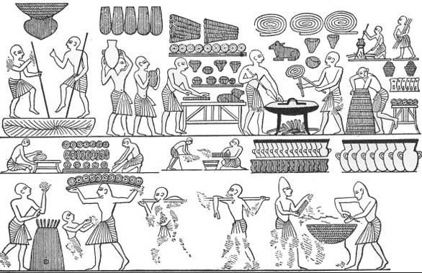
Takođe su nađeni i crteži na kojima su naslikane 4.000 godina stare pekare i pivare. U to vreme pekari su koristili različite vrste žitarica da bi dobili raznovrsne ukuse hleba. Ipak, nenadmašan hleb se dobijao od pšenice, najčešće gajene žitarice u Egiptu, i takav hleb je bio veoma popularan. Različiti sastojci kao što su med, jaja, urme, semenke i začini, takođe su dodavani da bi učinili hleb ukusnijim. Pravljene su i vekne u obliku ptica, riba ili krava prilikom raznih rituala i festivala kao i za svakodnevno jelo. Pedeset godina pre Hrista pekarsko umeće se proširilo na Grčku i Rim. Interesantno je spomenuti da grčka reč piramida znači kuvano testo. Rimljani su prvi usavršili rotacione mlinove i u vreme Hrista više od 250 komercionalnih pekara je proizvodilo desetine hiljada vekni hleba dnevno. Tokom vekova pravljenje hleba postalo je umetnost.
Međutim, u oskudici kvalitetne pšenice, u Evropi se najčešće pravio hleb od brašna raži, prosa, ovsa i ječma (geršle). Devetnaesti vek je poznat kao zlatno doba za proizvodnju hleba. Proces mlevenja je usavršen, pronađene su i razvijene nove vrste kvasca. Godine 1859. Luj Paster je otkrio kako kvasac »radi«: Hraneći se skrobom iz brašna gljivice kvasca proizvode ugljen-dioksid – ovaj gas širi proteine glutena i prouzrokuje podizanje testa.

Dvadeseti vek
U dvadesetom veku je dominantna proizvodnja belog hleba zbog dominacije belog brašna. Ovaj hleb je sa nutritivne tačke gledišta loš proizvod, a na to utiču dve stvari: rafinacija i starost brašna. Rafinacija. Već je devetnaesti vek doneo pojavu parnih mlinova kao i neke nove ideje o čuvanju žitarica i brašna. Razvoj prekookeanskog saobraćaja između kontinenata zahtevao je odgovor na pitanje: kako prevesti pšenicu ili brašno brodovima između dva kontinenta a da brašno ne užegne ili da se u njega ne usele žižak i miševi. Otkriveno je da je ulje u klici žitarice glavni uzrok užeglosti, i tada je konstruisana mašina koja odvaja klice i opnu od brašna. Tako je nastalo belo brašno koje nije moglo da užegne ma koliko dugo bilo uskladišteno, a i manje su ga napadali insekti i druge štetočine. Svojim belim izgledom asociralo je na »čistoću« i smatralo se da je ono kvalitetnije od brašna kompletne žitarice koje je braonkaste boje. Bila je to jevtina, dostupna širokim slojevima stanovništva, gotovo idealna namirnica …
Međutim, belo brašno je daleko od idealne namirnice. Konstruktori mašina za preradu zrna žitarice nisu znali da ono procesom rafinacije gubi svoje najvrednije sastojke – klicu i opnu koje su bogate mineralima i oligoelementima, fermentima i vitaminima kao i dijetnim vlaknima koji su neophodni za dobro zdravlje čoveka. Njihovim odstranjivanjem gubi se veliki procenat najdragocenijih elemenata zrna, jer u endospermu koji se koristi za pravljenje brašna, nalazi se samo skrob sa veoma malom količinom hranljivih materija.
Pozabavimo se sada pitanjem starosti brašna. Onog trenutka kada se žitarica samelje i proseje, počinje biološka degradacija brašna: počinje da gubi hranljive materije (koje su nepostojane u kontaktu sa vazduhom). Tako se posle dve nedelje belo brašno sastoji uglavnom od praznog skroba gotovo bez ikakvih hranljivih materija! A hleb se danas mesi od brašna starog i po nekoliko meseci! Većina vrsti hleba koje možemo danas naći u prodavnicama takođe je proizvod bez veće biološke vrednosti. Da su i sami pekari svesni te činjenice govori i pojava takozvanih “obogaćenih” vrsta hleba, čime se u stvari pokušava da vrati nešto hranljivih materija brašnu iz koga je prethodno to i oduzeto.

Preporuka
Dakle, najbolji savet što se tiče hleba bio bi: Ukoliko nemate mogućnosti da nabavite hleb od crnog ili integralnog braša bez aditiva i konzervansa – mesite ga i pecite sami od svežeg brašna (naravno ako ste u mogućnosti da ga nabavite). Poznajući proces proizvodnje hleba, ništa vas ne sprečava da povremeno u kući napravite ukusan i zdrav hleb od brašna celog zrna žitarice.
Napomena – Razlika između integralnog brašna i crnog brašna:
integralno brašno se dobija mlevenjem žitarice, ne prosejava se, sadrži mekinje i klicu i takvo se koristi za pripremu testa u jela;
crno brašno se dobija prosejavanjem integralnog brašna kada se većina mekinja odstranjuje. Ovo brašno se obično koristi za neka »finija« testa.
. . . . .

Recepti
Hleb od integralnog pšeničnog brašna
- 1 kg integralnog pšeničnog brašna
- 25 g svežeg kvasca (ili 1 kesica suvog)
- mlaka vode
- 1 kašičica meda
- soli po ukusu
U 2 dl mlake vode rastopite med i kvasac i dodajte 2 kašike brašna. Pustite da kvasac nadođe. Ukoliko se za 10 minuta ne pojave mehurići to znači da je voda hladna ili da je kvasac star. Kilogram brašna sipajte u veću posudu, dodajte nadošli kvasac, mesite varjačom dodajući mlaku vodu sve dok se ne dobije gusta masa za hleb. Još malo mesite, a zatim pokrijte suvom krpom i ostavite na toplom mestu da odstoji dok se masa ne udvostruči. Testo još jednom premesite, i stavite u podmazan pleh, opet pokrijte suvom krpom i ostavite na toplom dok se ponovo ne udvostruči. Peče se na temperaturi između 240 i 260 0 C 45 do 60 minuta, zavisno od debljine testa. Kada je hleb pečen, izvadite ga iz rerne, pokvašenom rukom pređite preko gornje kore (“umijte hleb”) i uvijte u suvu krpu. Sačekajte da se ohladi i tek onda ga iznesite na trpezu. Jer ma koliko zanosno izgledao i mirisao topao hleb nije dobar za vaš želudac.
Ideje za druge vrste hleba:
Pšenično brašno možete mešati sa brašnom drugih žitarica i tada hleb dobija novi ukus i kvalitet. Odnos je obično 4 prema 1 tj. na četiri dela pšeničnog brašna ide jedan deo brašna neke druge žitarice.
Ukoliko sa pšeničnim brašnom kombinujete kukuruzno brašno dobićete mekani hleb koji ima slatkast ukus.
Ječmeno i pšenično brašno daće hleb koji je vlažnjikav i podseća na kolač. Ječmeno brašno možete lako propržiti u suvom tiganju i tada hleb dobija diskretan ukus orašastih plodova.
Ukoliko se odlučite da malo eksperimentišete, i pšeničnom brašnu dodate 20% kuvanog prosa dobićete hleb sa lepom bojom i kvalitetom kolača.
Kada pravite ražani hleb odnos pšeničnog i ražanog brašna je pola – pola. Takav hleb je jedan od najpoznatijih i najcenjenijih hlebova u svetu.
U testo i na testo možete staviti i 1 do 2 kašike pšeničnih klica, prepečenih semenki susama i suncokreta, kima… Takav hleb dobija na estetskom izgledu i hranljivosti.
Za neku svečanu priliku možete napraviti hleb sa mlekom i jajima.
Hleb od integralnog pšeničnog brašna – makrobiotički hleb
Ukoliko imate dovoljno vremena, istraživačkog duha i snažne ruke predlažem vam da napravite i probate nešto posebno: makrobiotički hleb. Njegovi sastojci su hleb so i voda i pravi se bez upotrebe kvasca. Ovaj hleb je izvanrednog ukusa i naročito se preporučuje ljudima kod kojih hleb pravljen sa kvascem izaziva nadimanje stomaka i loš rad creva. (A takvih je ne mali broj).
- 8 šolja integralnog pšeničnog brašna
- 2 supene kašike ulja (ako želite)
- 1/2 čajne kašičice morske soli
- voda
Pomešajte brašno i morsku so. Dodajte ulje i dobro promešajte sa brašnom, meseći ovo testo. Dodajte dovoljno vode da bi se formirala lopta od testa. Gnječite ovu loptu 300-350 puta. Podmažite dve tepsije za hleb uljem, u tepsije stavite testo. Prekrijte ih vlažnim kuhinjskim krpama i ostavite da raste 8-12 sati. Pecite u pećnici 15 minuta na temperaturi od 1500C, a onda još 1 sat i 15 minuta na temperaturi od 1800C.
Hleb sa krompirom
- 2 kg crnog brašna
- 1 kg belog krompira
- 30 gr kvasca
- morska so
Podmesite kvasac pa ga ostavite na toplom da uskisne. Kvasac umešajte sa brašnom i dodajte skuvani i propasirani prohlađeni krompir, pa sve zajedno mesite, dodajući mlaku vodu i malo soli sve dok testo ne počne da se odvaja od ruku i suda.
Po želji u testo možete da stavite i malo kima, testo pokrijte i ostavite na toplom da se ukiseli. Kad bude dobro kiselo, plehove premažite uljem, poprašite brašnom i položite testo u njih.
Plehove pokrijte i ostavite testo da malo odstoji, a zatim pecite u zagrejanoj pećnici oko dva sata, sve dok se dobro ne ispeče, kad vadite hlebove, premažite ih hladnom vodom i dobićete lepu boju kore po vrhu. Ovaj hleb duže ostaje svež nego ostali, a mekan je i po nekoliko dana.

